Отчет по лабораторной работе №7

Дискретное логарифмирование в конечном поле

Бурдина Ксения Павловна

9 декабря 2023

Содержание

# 1 Цель работы

Целью данной работы является освоение дискретного логарифмирования в конечном поле, которое применяется во многих алгоритмах криптографии с открытым ключом.

# 2 Задание

1. Изучить алгоритм дискретного логарифмирования в конечном поле.
2. Реализовать представленный алгоритм и вычислить логарифм по заданным числам $p,a,b$.

# 3 Теоретическое введение

Задача дискретного логарифмирования, как и задача разложения на множители, применяется во многих алгоритмах криптографии с открытым ключом. Предложенная в 1976 году У. Диффи и М. Хеллманом для установления сеансового ключа, эта задача послужила основой для создания протоколов шифрования и цифровой подписи, доказательств с нулевым разглашением и других криптографических протоколов.

Пусть над некоторым множеством $Ω$ произвольной природы определены операции сложения “+” и умножения “ $⋅$”. Множество $Ω$ называется *кольцом*, если вполняются следующие условия:

* Сложение коммутативно: $a+b=b+a$ для любых $a,b∈Ω$;
* Сложение ассоциативно: $\left(a+b\right)+c=a+\left(b+c\right)$ для любых $a,b,c∈Ω$;
* Существует нулевой элемент $0∈Ω$ такой, что $a+0=a$ для любого $a∈Ω$;
* Для каждого элемента $a∈Ω$ существует противоположный элемент $−a∈Ω$, такой, что $\left(−a\right)+a=0$;
* Умножение дистрибутивно относительно сложения:
$$a⋅\left(b+c\right)=a⋅b+a⋅c,\left(a+b\right)⋅c=a⋅c+b⋅c,$$

* для любых $a,b,c∈Ω$.

Если в кольце $Ω$ умножение коммутативно: $a⋅b=b⋅a$ для любых $a,b∈Ω$, то кольцо называется *коммутативным*.

Если в кольце $Ω$ умножение ассоциативно: $\left(a⋅b\right)⋅c=a⋅\left(b⋅c\right)$ для любых $a,b,c∈Ω$, то кольцо называется *ассоциативным*.

Если в кольце $Ω$ существует едининым элемент $e$ такой, что $a⋅e=e⋅a=a$ для любого $a∈Ω$, то кольцо называется кольцом с единицей.

Если в ассоциативном, коммутативном кольце $Ω$ с единицей для каждого ненулевого элемента $a$ существует обратный элемент $a^{−1}∈Ω$ такой, что $a^{−1}⋅a=a⋅a^{−1}=e$, то кольцо называется *полем*.

Пусть $m∈N,m>1$. Целые числа $a$ и $b$ называются *сравнимыми по модулю m* (обозначается $a≡b$ ( $mod$ $m$)), если разность $a−b$ делится на $m$. Некоторые свойства отношения сравнимости:

* *Рефлексивность*: $a≡a$ ( $mod$ $m$).
* *Симметричность*: если $a≡b$ ( $mod$ $m$), то $b≡a$ ( $mod$ $m$).
* *Транзитивность*: если $a≡b$ ( $mod$ $m$) и $b≡c$ ( $mod$ $m$), то $a≡c$ ( $mod$ $m$).

Отношение, обладающее свойством рефлесивности, симметриности и транзитивности, называется *отношением эквивалентности*. Отношение сравнимости является отношением эквивалентности на множестве $Z$ целых чисел [[2]](https://esystem.rudn.ru/pluginfile.php/2089897/mod_folder/content/0/mathsec_lection12-message-integrity-authentication.pdf?forcedownload=1).

Отношение эквивалентности разбивает множество, на котором оно определено, на *классы эквивалентности*. Любые два класса эквивалентности либо не пересекаются, либо совпадают.

Классы эквивалентности, определяемые отношением сравнимости, называются *классами вычетов по модулю m*. Класс вычетов, содержащий число $a$, обознаается $a$ ( $mod$ $m$) или $\overset{‾}{a}$ и представляет собой множество чисел вида $a+km$, где $k∈Z$; число $a$ называется представителем этого класса вычетов.

Множество классов вычетов по модулю $m$ обозначается $Z/mZ$, состоит ровно из $m$ элементов и относительно операций сложения и умножения является *кольцом классов вычетов* по модулю $m$.

**Пример**. Если $m=2$, то $Z/2Z=\{0\left(mod2\right),1\left(mod2\right)\}$, где $0\left(mod2\right)=2Z$- множество всех четных чисел, $1\left(mod2\right)=2Z+1$- множество всех нечетных чисел.

Обозначим $F_{p}=Z/pZ$, $p$- простое целое число и назовем конечным полем из $p$ элементов. Задача дискретного логарифмирования в конечном поле $F_{p}$ формулируется так: для данных целых чисел $a$ и $b$, $a>1$, $b>p$, найти логарифм - такое целое число $x$, что $a^{x}≡b$ ( $mod$ $p$) (если такое число существует). По аналогии с вещественными числами используется обозначение $x=log_{a}b$.

Безопастность соответствующих криптосистем основана на том, что, зная числа $a,x,p$ вычислить $a^{x}$ ( $mod$ $p$) легко, а решить задачу дискретного логарифмирования трудно. Рассмотрим р-Метод Полларда, который можно применить и для задач дискретного логарифмирования. При этом случайное отображение $f$ должно обладать не только сжимающими свойствами, но и вычислимостью логарифма (логарифм числа $f\left(c\right)$ можно выразить через неизвестный логарифм $x$ и $log_{a}f\left(c\right)$). Для дискретного логарифмирования в качестве случайного отображения $f$ чаще всего используются ветвящиеся отображения, например:

$$f\left(c\right)=\left\{\begin{matrix}ac, & \text{при }c<\frac{p}{2} \\ bc, & \text{при }c>\frac{p}{2}\end{matrix}\right.$$

При $c<\frac{p}{2}$ имеем $log_{a}f\left(c\right)=log_{a}c+1$, при $c>\frac{p}{2}$ имеем $log_{a}f\left(c\right)=log_{a}c+x$.

## 3.1 Алгоритм, реализующий р-метод Полларда для задач дискретного логарифмирования.

*Вход*. Простое число $p$, число $a$ порядка $r$ по модулю $p$, целое число $b,1<b<p$; отображение $f$, обладающее сжимающими свойствами и сохраняющее вычислимость логарифма.

*Выход*. Показатель $x$, для которого $a^{x}≡b$ ( $mod$ $p$), если такой показатель существует.

* выбрать произвольные целые числа $u,v$ и положить $c←a^{u}b^{v}$ ( $mod$ $p$), $d←c$
* выполнять $c←f\left(c\right)\left(modp\right)$, $d←f\left(f\left(d\right)\right)\left(modp\right)$, вычисляя при этом логарифмы для $c$ и $d$ как линейные функции от $x$ по модулю , до получения равенства $c≡d$ ( $mod$ $p$)
* приравняв логарифмы для $c$ и $d$, вычислить логарифм $x$ решением сравнения по модулю $r$. Результат: $x$ или “Решений нет”.

**Пример** [[1]](https://intuit.ru/studies/courses/552/408/lecture/9350). Решим задачу дискретного логарифмирования ${10}^{x}≡64$ ( $mod$ $107$), используя р-Метод Полларда. Порядок числа $10$ по модулю $107$ равен $53$.

Выберем отображение $f\left(c\right)=10c$ ( $mod$ $107$) при $c<53$, $f\left(c\right)=64c$ ( $mod$ $107$) при $c≥53$. Пусть $u=2,v=2$. Результаты вычислений запишем в таблицу:

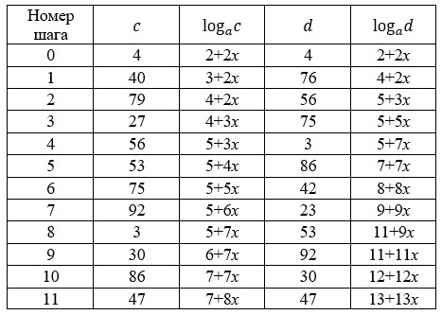

Схема работы алгоритма

Приравниваем логарифмы, полученные на 11-м шаге: $7+8x≡13+13x$ ( $mod$ $53$). Решая сравнение первой степени, получаем: $x=20$ ( $mod$ $53$).

Проверка: ${10}^{20}≡64$ ( $mod$ $107$).

# 4 Ход выполнения лабораторной работы

Для реализации рассмотренного алгоритма разложения чисел на множители будем использовать среду JupyterLab. Выполним необходимую задачу.

1. Пропишем алгоритм Евклида, который был показан в предыдущих лабораторных работах, а также запишем функцию для вывода его инверсивного значения:

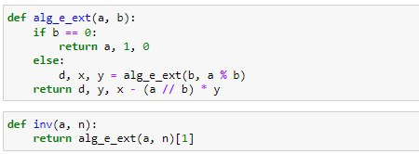

Расширенный алгоритм Евклида

1. Также пропишем функцию для подсчета значений при выполнении алгоритма Полларда:

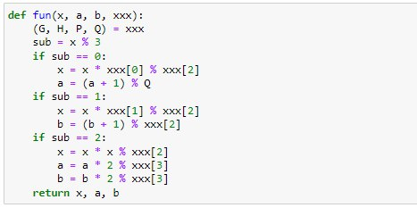

Вспомогательная функция

1. Запишем алгоритм, реализующий *р-метод Полларда*, с помощью следующей функции:

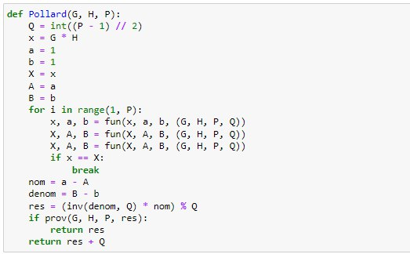

р-Метод Полларда

Здесь на вход подается простое число $p$, число $a$ порядка $r$ по модулю $p$, целое число $b,1<b<p$; отображение $f$, обладающее сжимающими свойствами и сохраняющее вычислимость логарифма. Необходимо выполнить следующее:

* выбрать произвольные целые числа $u,v$ и положить $c←a^{u}b^{v}$ ( $mod$ $p$), $d←c$
* выполнять $c←f\left(c\right)\left(modp\right)$, $d←f\left(f\left(d\right)\right)\left(modp\right)$, вычисляя при этом логарифмы для $c$ и $d$ как линейные функции от $x$ по модулю , до получения равенства $c≡d$ ( $mod$ $p$)
* приравняв логарифмы для $c$ и $d$, вычислить логарифм $x$ решением сравнения по модулю $r$. Результат: $x$ или “Решений нет”.

По итогу при вызове функции мы получим показатель $x$, для которого $a^{x}≡b$ ( $mod$ $p$), если такой показатель существует.

1. Проверим корректность работы алгоритма для заданных сведений. Для этого запишем условие примера с помощью следующей функции:

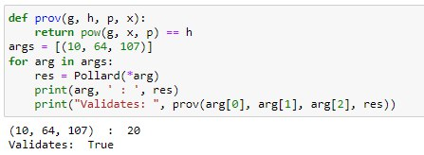

Пример работы алгоритма

При вызове данной функции видим, что получаем то же число, что было описано в примере. То есть $x=20$ ( $mod$ $53$) для задачи дискретного логарифмирования ${10}^{x}≡64$ ( $mod$ $107$).

# 5 Листинг программы

def alg_e_ext(a, b):  
 if b == 0:  
 return a, 1, 0  
 else:  
 d, x, y = alg_e_ext(b, a % b)  
 return d, y, x - (a // b) * y  
  
def inv(a, n):  
 return alg_e_ext(a, n)[1]  
  
def fun(x, a, b, xxx):  
 (G, H, P, Q) = xxx  
 sub = x % 3  
 if sub == 0:  
 x = x * xxx[0] % xxx[2]  
 a = (a + 1) % Q  
 if sub == 1:  
 x = x * xxx[1] % xxx[2]  
 b = (b + 1) % xxx[2]  
 if sub == 2:  
 x = x * x % xxx[2]  
 a = a * 2 % xxx[3]  
 b = b * 2 % xxx[3]  
 return x, a, b  
  
def Pollard(G, H, P):  
 Q = int((P - 1) // 2)  
 x = G * H  
 a = 1  
 b = 1  
 X = x  
 A = a  
 B = b  
 for i in range(1, P):  
 x, a, b = fun(x, a, b, (G, H, P, Q))  
 X, A, B = fun(X, A, B, (G, H, P, Q))  
 X, A, B = fun(X, A, B, (G, H, P, Q))  
 if x == X:  
 break  
 nom = a - A  
 denom = B - b  
 res = (inv(denom, Q) * nom) % Q  
 if prov(G, H, P, res):  
 return res  
 return res + Q  
  
def prov(g, h, p, x):  
 return pow(g, x, p) == h  
args = [(10, 64, 107)]  
for arg in args:  
 res = Pollard(*arg)  
 print(arg, ' : ', res)  
 print("Validates: ", prov(arg[0], arg[1], arg[2], res))

# 6 Выводы

В ходе работы мы изучили и реализовали дискретное логарифмирование в конечном поле.

# 7 Список литературы

1. Фороузан Б. А. Криптография и безопасность сетей. - М.: Интернет-Университет Информационных Технологий : БИНОМ. Лаборатория знаний, 2010. - 784 с. [[1]](https://intuit.ru/studies/courses/552/408/lecture/9350)
2. Методические материалы курса [[2]](https://esystem.rudn.ru/pluginfile.php/2089897/mod_folder/content/0/mathsec_lection12-message-integrity-authentication.pdf?forcedownload=1)